职业病危害项目信息公开表
建设单位（用人单位）名称 |  | 德州元济纺织有限公司
建设项目名称 |  | 职业病危害因素定期检测
项目地址 | 德州市顺河西路16号 |  | 联系人 | 岳月
项目组成员 | /
现场调查人 | 肖书民、陶文广 |  | 调查日期 | 2021.3.15 |  | 陪同人 | 岳月
采样人 | 肖书民、陶文广、张少震、刘天泽 |  | 采样日期 | 2021.3.18 |  | 陪同人 | 岳月
现场调查照片 | 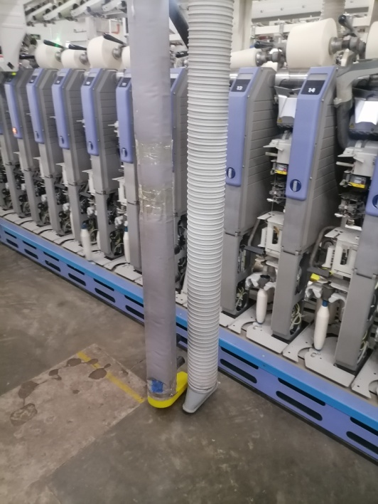 |  |  |  | 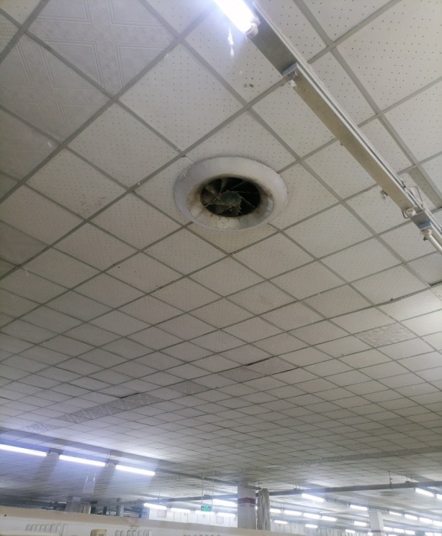
现场采样照片 | 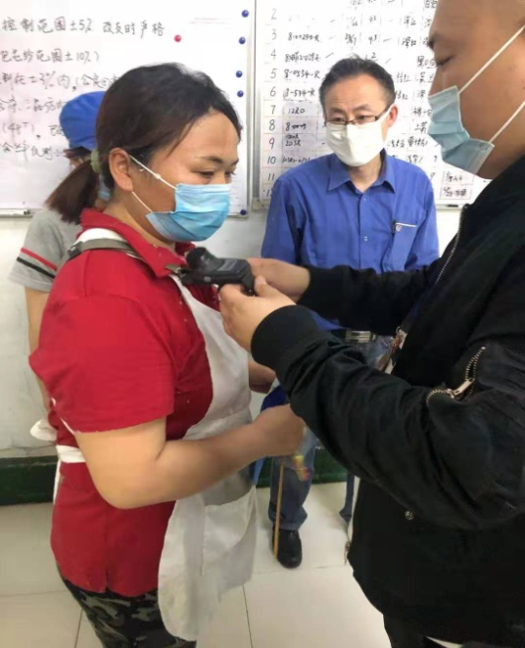 |  |  |  | 